ויסות חום בצומח
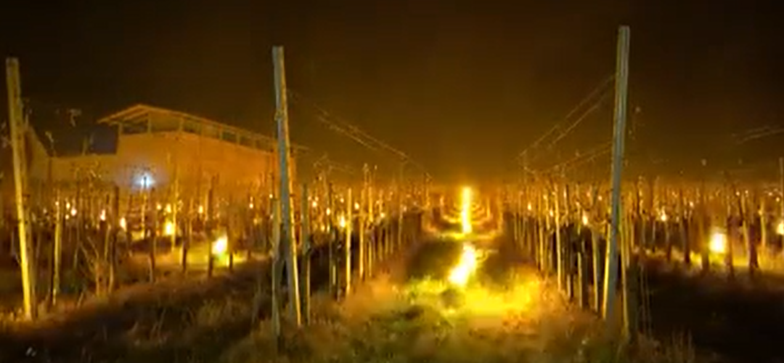
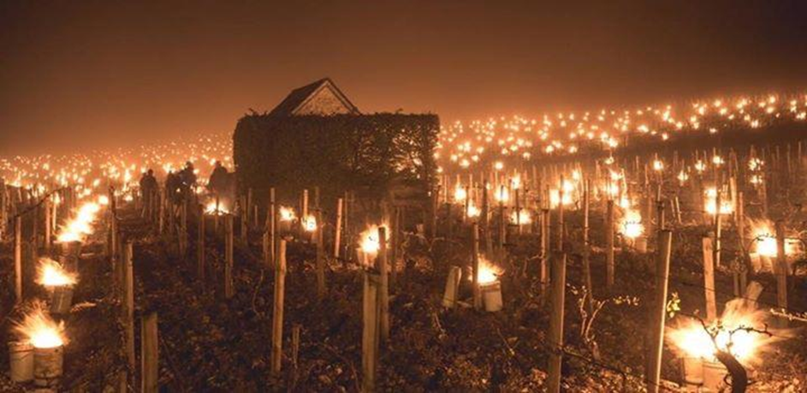

אש בכרמים של שוויץ- סרטון >
 | לפניכם מספר קטעים שהתפרסמו בעיתונות בשנים האחרונות, קראו אותם וכיתבו מה משותף לכולם

במקומות בעולם בהם מגדלים גפנים, עוקבים החקלאים בתקופת האביב בקפדנות ובמתח אחר תחזיות מזג האוויר כדי לבחון אם צפויה "קרה" (תופעת אקלים בה הטמפרטורה השוררת סמוך לפני הקרקע היא 0 מעלות צלזיוס ופחות). הסיבה לדאגה מתופעת הקרה בעונת האביב היא מפני, שבעונה זאת "מתעורר " שיח הגפן וגדלים ניצנים ונצרים , איברים אילו מכילים מים. במצב של קרה, המים שבתאי הצמח קופאים, נפחם גדל והם פורצים את דפנות התאים העדינות. ישנם צמחים רבים שיכולים להתאושש ממצב זה אך לא הגפן- מכמה דקות קריטיות כאלה יכולות להרוס את כל היבול ולגרום לנזק כלכלי עצום.
הדרך להילחם בקרה נהוגה כבר מאות שנים: יצירת עשן אשר מתפקד כענן, ומאט את פזור החום מהאדמה ו/או הבערת מדורות כדי להעלות טמפרטורה סמוך לצמחים. כיום נהוג להילחם בקרה בעזרת מתזים כאשר צפויה קרה, מופעל המתז טמפרטורת המים מעלה את טמפ' הקרקע.
עונת הכותנה של 2012 בישראל סיפקה תזכורת מכאיבה להשפעת טמפרטורות גבוהות על גידול הכותנה. בעונה זו, יבול הסיבים הארצי הממוצע היה כ- 166 ק"ג לדונם, ירידה של כ- 20 ק"ג לדונם כ, %11 - לעומת היבול הממוצע של עונת .2011 ניתוח אקלימי של אותה עונה מצביע על טמפרטורות יום ולילה גבוהות ב 3-2- מ"צ מהממוצע בשלב הרפרודוקטיבי אשר פגעו ככל הנראה בצבירת היבול.
בגלל החום: מחירי פירות וירקות צפויים לעלות ב- 18%-12% (nrg 2012)
עקב מזג האוויר השרבי הושמדה כמות גדולה של פירות וירקות וכתוצאה יעלה מחיר התוצרת החקלאית. עיקר הנזק נגרם לאבטיחים ולמלונים.
הטמפרטורות הגבוהות, שהגיעו בימים האחרונים לרמות שיא, וגל החום שנמשך כבר 9 ימים רצופים צפויים להוביל להשמדת כמות גדולה של פירות וירקות שנפגעו מתנאי מזג האוויר, וכתוצאה לעלייה במחירי התוצרת החקלאית.
עיקר הנזק נגרם לאבטיחים ולמלונים הגדלים באזור הערבה, שנפגעו בין היתר מהבשלה מהירה ומצריבות שמש. גם כמות גדולה של עגבניות הושמדה בשל "מכת שמש" שמתבטאת בכתמים שקועים ומקומטים בצבע צהוב.

מנכ"ל מועצת הצמחים צבי אלון בדבריו על הקרה הלא צפויה בחודש אפריל:
"כשיש טמפרטורות נמוכות, מי שלמד בוטניקה יודע שהצמח עובד לאט ולכן לכל פרי או ירק ייקח יותר זמן להבשיל", הסביר לחדשות 2. כך למשל, מלפפון שהיה אמור להבשיל היום, יבשיל רק בעוד 5-3 ימים, ולעגבנייה על השיח ייקח יותר זמן עד שתהפוך לאדומה. אין ספק שהכמויות יהיו נמוכות יותר מבשבוע שעבר וזה יכול לגרום לזה שהמחירים יעלו במידה מסוימת", אמר אלון. "לפעמים מחסור של 10% יכול להקפיץ מחיר משישה שקלים לעשרה שקלים לקילו

במסגרת מחקר, נבדקה השפעת עליית הטמפרטורות וריכוז הפחמן הדו-חמצני באטמוספירה על יבולם של זני תפוחי אדמה שונים, בתנאי גידול שונים ובמקומות שונים בעולם. במחקר נמצא ששינוי האקלים עלול להביא לייבוש הפקעות ולירידה ביבולים בקווי רוחב שונים. עד 2055 צפויה ירידה של 6-2 אחוזים ביבול תפוחי האדמה, ואילו ב-2085 צפויה כבר ירידה משמעותית יותר של 26-2 אחוז ביבולים

מקריאת קטעים אלו, ניתן להסיק כי טמפרטורה הוא אחד הגורמים הראשיים המשפיעים על התפתחות הצמח ועל רמת היבול שלו. התגובות לטמפרטורות שונות משתנות בהתאם למין הצמח. לכל צמח יש גבולות מוגדרים של טמפרטורה אשר רק בתחומם יתקיימו תהליכי גדילה וייצור.

דוגמאות להשפעות שונות של טמפרטורה בשלבים שונים של התפתחות הצמח:
- לנביטה נדרשת טמפרטורה מתאימה (תלוי גדול ). לצמחים המתאימים לעונת הקיץ, טמפרטורה נמוכה באביב עלולה למנוע את התחלת הנביטה של הזרע.
- קצב הנשימה התאית וכן קצב הפוטוסינתזה (עד גבול מסוים) עולה ככל שטמפרטורת הסביבה עולה. כאשר הטמפרטורה מגיעה לגבול העליון של הגידול. רמת המזון המנוצלת בתהליך הנשימה התאית (זוכרים? מזון+חמצן- אנרגיה (ATP) ) עלול לעלות על כמות המזון (בעיקר פחמימות) המיוצרת בתהליך הפוטוסינתזה. ולכן שלב הצמיחה הווגטטיבית יהיה לרוב מהיר יותר בטמפ' גבוהות.
- השפעות הטמפרטורה על רביה:
גרגרי אבקה עלולים שלא להתפתח אם טמפרטורת הסביבה נמוכה מדי/ גבוהה מדי בטמפ' סביבה לא מתאימות, יכולים להיווצר עוותים באיברי הרבייה: צלקת ובעמוד העלי ואז תפגע ההפריה.
האבקה היא אחת השלבים הרגישים ביותר לטמפרטורות קיצוניות בכל מיני הצמחים.
ניצני פרחים עלולים לנשור אם טמפרטורת הסביבה גבוהה מדי/נמוכה מדי.
חנטים עלולים לנשור בטמפרטורת סביבה לא מתאימה.

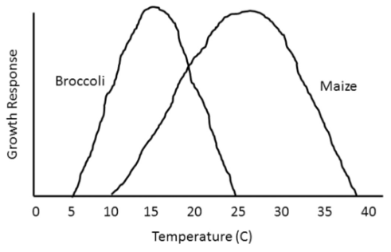

על סמך הגרף באיזו עונה תבחרו לגדל ברוקולי, ובאיזו תירס?

לעליית הטמפרטורה הצפויה כחלק מהשינוי האקלימי העולמי והפוטנציאל הקיים לאירועי אקלים קיצוניים של טמפ' גבוהות צפויים להשפיע על יצרנות הצמח.
השפעות הטמפרטורות יכולות להחריף כאשר מתקיים גם מחסור במים זמינים.
טמפרטורת הצמח לא זהה לטמפרטורת הסביבה, כיון שלצמחים יש אמצעי לוויסות טמפ' הפנימית שלהם, מהו אמצעי זה?

כפי שראיתם שלטמפרטורת הגידול השפעה מכרעת על היבול.
ישנם סוגי גידולים אשר לחקלאי, יש צורך/יכולת מועטת (אם בכלל) לבקר את האקלים בסביבת גידולם.

לפניכם רשימה של מיני צמחים. על אילו מהם נעשית בפועל בישראל (או יכולה להיעשות בפועל) בקרה אקלימית? הסבירו מהן הסיבות לכך שלא עושים בגידולם בקרה אקלימית : עגבנייה, אורז, חיטה, פלפל אדום, תירס, כותנה, מלפפון, פרחי חרצית, דובדבן ובוטנים.
מה משותף באופי הגידול של הצמחים (התייחסו גם להיבט הכלכלי, גאוגרפי) משהאדם כמעט ואינו מבקר את תנאי הטמפרטורה שלהם במהלך גידולם?

בקרת אקלים בצמחים יכולה להיעשות כאשר מגדלים את הצמחים בבתי צמיחה. בתי הצמיחה מאפשרים: לגדל גידולים מסוגים שונים, בכל מקום, לאורך כל השנה, ולנתק את התלות בנתונים הקיימים בשטח. שימוש בבית הצמיחה יכול לשפר את תנאי הגידול, להגדיל את התנובה ואיכות הפרי, לספק חיסכון משמעותי בהוצאות הגידול התפעוליות, לעזור בדיכוי מחלות ועוד.

מלבד בקרת אקלים (טמפרטורה, לחות ואף רמות פד"ח) שניתן לעשות בבתי צמיחה, מספקים בתי הצמיחה הגנה מפני נזקי מזג האוויר- רוחות, קרה, שלג וברד.
פגעים אלו עלולים לגרום למותם של חלקי צמח רגישים, כגון עלים ופרחים, ואף למותו של כל הצמח או להתפרצות מחלות שעלולות לתקוף את הצמחים לאחר מכן.
מלבד האפשרות לבקר את האקלים ולהגן מפני פגעי מזג האוויר יש לגידול בבתי צמיחה יתרונות נוספים. מהם?

עוד על בתי צמיחה תוכלו לקרוא במצגת זאת.

חממה

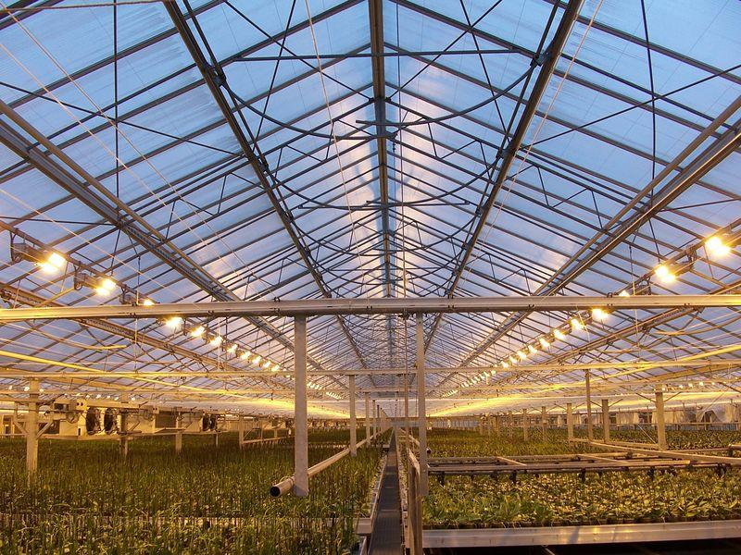
מאת Steven - https://commons.wikimedia.org/w/index.php?curid=1585660
חממה היא מבנה בעל קירות שקופים שנועד לגידול צמחים בתנאים מיטביים. צמחים הגדלים בחממה קרויים גידולי חממה. החממה עשויה בדרך כלל מלוחות זכוכית או מיריעות פלסטיק ומייצרת מיקרו-אקלים הנמצא בשליטתו של המגדל. מיקרו-אקלים זה כמעט מנותק מתנאי האקלים החיצוניים. תכונה זו לצד שכלול ופיתוח אמצעי הבידוד והבקרה האקלימיים הפכה את החממה לאמצעי ייצור יעיל בחקלאות המודרנית השואפת לאספקת תוצרת במנותק מהשפעת עונות השנה, ולהגדלת היבולים.
ניתוק מהשפעת האקלים העונתי, מאפשר הזרמה מתמדת של תוצרת טרייה כל השנה. הגידול בחממה מאפשר לחקלאי, לכוון את זמן ההבשלה לפי צרכי השוק, ולפי הסיכוי לרווח הגבוה ביותר (לדוגמא גידול פרחים לייצוא לאירופה גם בחורף).
בשל סיבות אלו מסתמנת בשנים האחרונות, מגמה של גידול בביקוש לחממות באזורים שונים בעולם. הגידול מרשים במיוחד במדינות מתפתחות, המתחילות ליהנות מהיכולת להניב יבולים גדולים הרבה יותר עבור אותו שטח .
חממות הן אחת הדרכים היותר חכמות ויעילות שפיתח האדם כדי לגדל צמחים שונים
ללא מגבלות של : עונות השנה, אזורי אקלים ועוד.
החממה מהווה מפעל תעשייתי בזעיר אנפין, ייצור הצמחים מרוכז בשטח ובנפח מצומצם , ההשקעה הכספית היא מרובה, לכן קיימת נטייה להגביר את המיכון והאוטומציה כדי לחסוך בכוח אדם , להקל על העבודה ולהגדיל את הייצור.
ניתן לדאוג לטמפרטורה ולחות מתאימים בחממה באמצעות שימוש במערכת בקרה ומחשוב המחוברת לגששים המאתרים שינויים בטמפרטורה או בלחות ומפעילים מכשירים המשנים את הטמפרטורה או הלחות במידה הרצויה.
הגששים (חיישנים) הם אמצעים לקליטת שינויים הקורים בחממה, סוגי החיישנים בחממה: טמפרטורה, לחות, הרכב אוויר, ועוד .
שימוש בגששי בקרה והפעלה אוטומטית ימנע מצב של ירידה או עליה חדה בטמפרטורה ,בלחות האוויר, בהרכב האוויר, בעוצמת האור, וכן פגיעה כתוצאה מחוסר מים. כיון שכל סטייה מן התנאים הרצויים תיקלט על ידי הגששים ומערכת הבקרה, ותגרור שינוי אוטומטי בכיוון הרצוי, בשיטה זו יושקעו פחות משאבים בחימום וקירור החממה.

חממות
- סרטון (חברה מסחרית) המתאר שיטות לבקרה וויסות בחממה
- סרטון המתאר אמצעים שונים לוויסות טמפרטורות בחממה
- סרטון של 10 דקות בעברית המתאר פעילות של חממה
- מחקר שנערך בערבה ובדק השפעה של מערכת צינון על מדדים שונים בחממה.

בתי רשת
בית רשת הוא מבנה המורכב משלד מתכת שעליו פרוסה רשת. הרשת יכולה להיות בצפיפות שונה ובצבעים שונים. האור חודר דרך הרשת והחום נותר בפנים. בעזרת הרשת ניתן לתת תנאים אקלימיים מתאימים ביותר לגידול. מחקרים הוכיחו שתנאי הצללה אופטימאליים משפיעים ישירות על היבט הגידול של זנים רבים של פרחים, פירות וירקות.
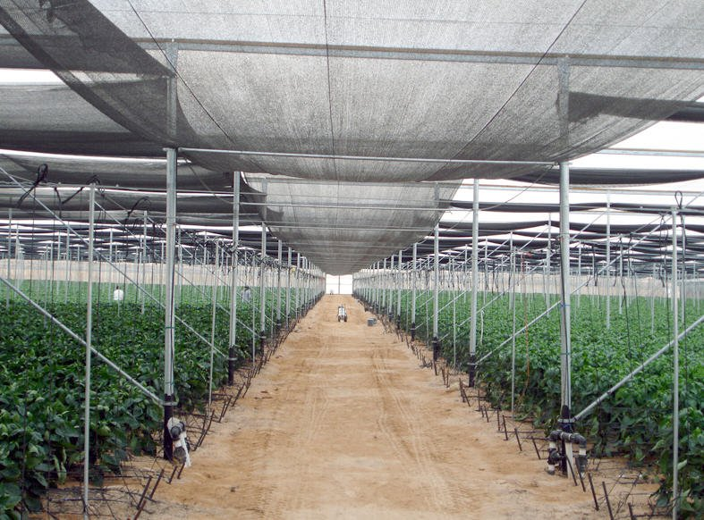
בנוסף לשליטה מסוימת על האקלים הרשת מספקת גם הגנה (חלקית) מתנאי מזג האוויר קיצוניים (רוחות, ברד), וכן ממזיקים ומציפורים ואין צורך להסירה בזמן החורף. המזיקים הינם האויבים העיקריים של הגידול. כאשר משתמשים בבתי רשת לגידול, וכמעט אין חדירה של מזיקים לתוך המבנה, כתוצאה מזה ניתן להפחית מהוצאות הריסוס, ולגדל גידולים בריאים יותר, ללא שימוש מרובה בכימיקלים.

מנהרות
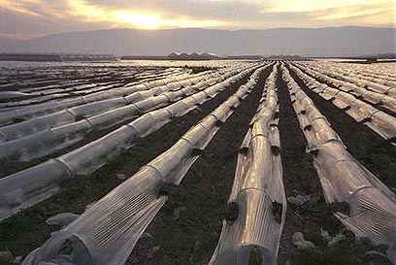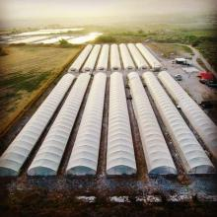

בתי צמיחה העשויים מחומר פלסטי שקוף הנמתח על שלד מתכת מעוגל. יש מנהרות נמוכות המכסות את הגדול החקלאי וישנן מנהרות עבירות אשר מאפשרות מעבר אדם בתוכן. חלק מהמנהרות הן פריקות כך שאפשר להעבירן ולהקימם מחדש. חומר הפלסטי השקוף מאפשר מעבר קרני אור וכליאת החום בתוך המנהרה.

כיצד מתבצעת בקרת האקלים בבי הצמיחה השונים?
את סוגי המבנים האלה ניתן לצייד באמצעים וציוד אשר יכולים להשפיע ולשנות את תנאי האקלים בתוכם כגון: חימום בטכנולוגיות שונות, צינון בשיטות שונות, הצללה ברשתות צל בעוצמות הצללה שונות ובצבעים מגוונים, שימוש וכיסוי ביריעות פוליאתילן בעלות תכונות ופונקציות שונות.

כתבו שתי מטרות של גידול צמחים בבתי צמיחה מלבד בקרה אקלימית.

שיטות חימום
במערכת חימום טובה יש להבטיח חלוקת חום שווה בכל החממה .
רצוי שיהיה גם מרכיב של חיישן /בקר במערכת כך שהחימום צריך לפעול באופן אוטומטי , זאת אומרת להתחיל לפעול כאשר הטמפרטורה יורדת מתחת לנקודה שנקבעה .

חימום ישיר – תנורים המחממים את האוויר
חימום האוויר בחלל החממה נעשה על ידי תנורים המוזנים בדרכים שונות. החום מפוזר על ידי מערבלים המפזרים את האוויר החם בצורה שווה בכל החממה. בחימום ישיר מקבלים תגובה מהירה, כי התנור מופעל ומחמם את האוויר תוך מספר דקות, ומפסיק לפעול כאשר הטמפרטורה עולה.
החימום הישיר נעשה בהסעה ולא בקרינה, ולכן טמפרטורות הקרקע נמוכות יותר מאשר בחימום בעזרת צנרת.

חימום עקיף – צינורות מים
החימום העקיף נעשה על ידי מערכת צינורות בה מוזרמים מים חמים. בשיטה זו מותקנים בתוך החממה צינורות על פני הקרקע ומעל נוף הצמחים. בעזרת משאבה מזרימים אל בית הצמיחה מים חמים בטמפרטורה של 80 עד 100 מ"צ. החום שנפלט מהצינורות מחמם את האוויר ואת הצמחים. בשיטה זו החום מחולק בשתי צורות - בהקרנה ובהסעה .
בהקרנה - חלק מהצינורות מקרין חום , לחום הנוצר בתהליך של הקרנה חשיבות רבה מאחר והוא עשוי לחמם ביתר קלות את הצמחים ואת הקרקע .
בהסעה - המים החמים המוזרמים בתוך הצינורות מחממים את אוויר החממה .

חימום קרקע
בחממות ניתן גם לחמם את הקרקע. חימום הקרקע מקובל בריבוי צמחי - בית, או בהשרשת ייחורים.
חימום הקרקע מבוצע בשתי דרכים:
- חימום בעזרת מערכת חוטי חשמל מתלהטים או רשתות חימום המותקנים מתחת למצע הגידול. כבלי החשמל מצופים בחומר פלסטי המונע את החלדתם המהירה. למערכת החימום מצורף תרמוסטט קרקע המווסת את הטמפרטורה. הוויסות חשוב כיון שכבלי חימום חשמליים יש להחזיק באווירה לחה , אחרת הם מתחממים יתר על המידה ועלולים להישרף.
- חימום שולחנות הגידול או מצעי הגידול בעזרת מים חמים הזורמים בצינורות או המפוזרת מתחת למצע הגידול.
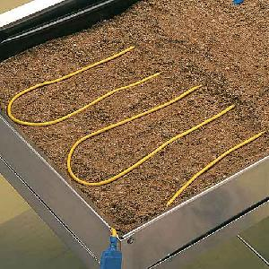

כיסויים
יריעות תרמיות
יריעות פוליאתילן תרמיות או רגילות עשויות לשמש כמסך בשעת הצורך. פריסת יריעה מעל גובה הצמחים לכל רוחב המבנה, עם קבלת התראה על קרה אפשרית, עשויה לסייע בשמירת החום במבנה.
קיימות שתי קבוצות עיקריות של יריעות: יריעות החוסמות קרינה ארוכת גל אינפרה אדומה, ויריעות " UVA ", שאינן חוסמות קרינה זו. יריעות החוסמות קרינה ארוכת גל מוגדרות גם כיריעות תרמיות, דהיינו יריעות השומרות על החום במבנה זמן ממושך יותר מאשר יריעות UVA , כך שהצמחים נחשפים לתנאי גידול נוחים יותר.

מסכים תרמיים :
מסכים תרמיים אטומים או אטומים למחצה המכילים רדידי אלומיניום ופרוסים מעל הגידול בבית הצמיחה מהווים כלי יעיל ביותר להגנה מפני קרה ומסייעים בחיסכון באנרגיה (מסך אטום חוסך 50%-40% מצריכת האנרגיה). מסך תרמי נפרש לכל שטח בית הצמיחה (לרוב חממה) יוצר מעין מחיצה בין החלל לבין הגג. המסך התרמי משולב עם מערכת הנעה מכנית אוטומטית. כאשר המסך נפרש לרוב בצורה אוטומטית בשעות הצהרים, הוא משמש להצללה ומקטין בדרך זאת את התחממות המבנה ביום, לעומת זאת כאשר המסך נפרש ובלילות קרים במיוחד הוא מצמצם את נפח החממה, ובכך מקל את שמירת החום, כך הוא ימנע או יקטין את ההתקררות של החממה ויקטין תצרוכת דלק לחימום . התקנת מסך תרמי מאפשר למגדל שליטה בתחומים הבאים: כמות האוויר החם בתוך המבנה, שליטה בתנועת האוויר בתוך בית הרשת, הפחתה בכמות החום שבתוך בית הרשת, חיסכון באנרגית חימום וקירור, אזור גידול מואר יותר, כמות הלחות, כמות עיבוי הטיפות.
חסרונות : מסך תרמי , הינו מתקן יקר ודורש תחזוקה כגון:
שטיפת יריעות כיסוי בתי צמיחה
שטיפת יריעות כיסוי בתי צמיחה עשויה לסייע לגידול בכמה אופנים:
- שיפור המאזן האנרגטי של המבנה.
- שיפור מעבר האור לתוך המבנה, ובעקבותיה את סך כל האנרגיה הנכנסת ונאגרת במבנה במהלך היום, מה שיסייע בהפחתת נזקי הקרה בלילה.

ישנן דרכים נוספות לחימום, למשל הארת חממות:
הארה תאפשר העלאה מסוימת של הטמפרטורה ומסייעת בשליטה על אורך היום. תסייע בהגנה מסוימת בפני קרה.

שיטות קירור
אוורור
החלפת האוויר החם שבתוך החממה באוויר קר יותר, על ידי אוורור טבעי, הוצאת אוויר חם דרך פתחי האוורור: דלתות, וילונות וחלונות הצד. כאשר יש הבדל בין טמפרטורות חוץ ופנים החממה. אוורור יכול להתבצע על ידי מאווררים -אוורור מאולץ.
ערפול
המערכת ערפול כוללת: בקר, מיכל, משאבה ומערכת שלוחות וכן מערפלים, המייצרים טיפות בטווח הגדלים 30-90 מיקרון. המים המתאדים קולטים את החום מהצמחים ומהאוויר, וכתוצאה מכך הטמפרטורה יורדת ונוצרת אווירה לחה וקרירה בבית הרשת/חממה
מזרן לח :
מזרן לח הוא אמצעי אקטיבי לצינון חממות ובתי רשת. המזרון עשוי לרוב משבבי עץ צפצפה מטופל או מסיבים פלסטיים. עקרון הפעולה של מזרן לח הוא ניצול תכונות טבעיות של יחסי אויר-מים. תהליך ההתאדות של המים גורם לירידת הטמפרטורה ועליית הלחות באוויר. המצב המיטבי לניצולת גבוהה של ביצועי המזרון בתנאים של לחות יחסית נמוכה וטמפרטורה גבוהה.
מזרן לח מותקן לרוב כמחיצה בפתח כניסת האוויר. ניתן להרטיב את המזרון באמצעות מים המים המוזרמים על המזרן הלח פועלים במעגל סגור. ההתאדות, מביאה להורדה מקסימלית של טמפרטורת האוויר הנכנס בתוספת מקסימום לחות.
יתרונותיו : מזרן לח משמש כמסנן אוויר ומונע חדירת לכלוך וחרקים לתוך החממה.
בשימוש במזרן לח ( לעומת הפעלת מתזים ) המלחים והסיד שבמים מצטברים עליו ולא בתוך הקרקע או על הצמחים .
חסרונות : מזרן לח - מעלה את הלחות בחממה , הגורמת לעידוד מחלות

סרטון המתאר את פעילות המזרון הלח בחממה לגידול פלפלים

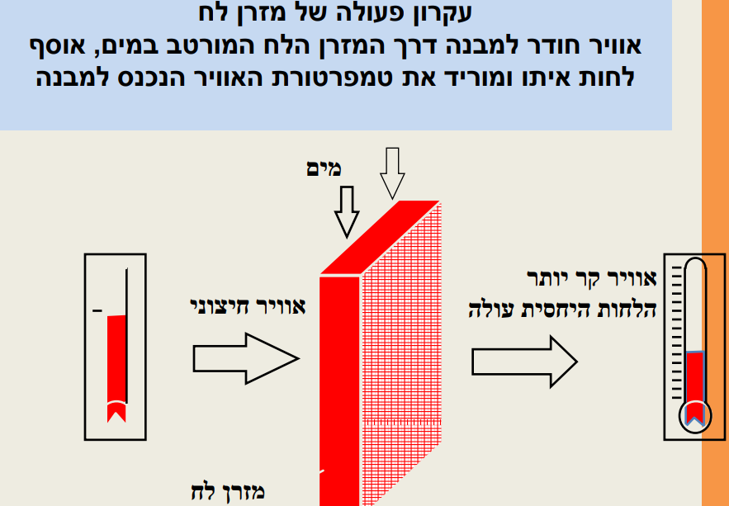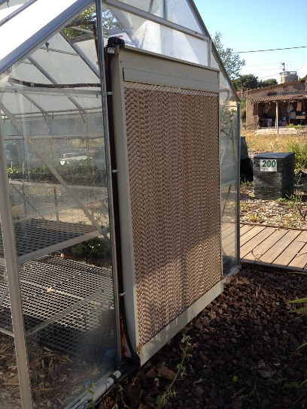

.הלבנת גגות
בשיטה זו מסיידים בתקופת הקיץ, את גג החממה בסיד לבן. צביעת גג החממה בצבע לבן גורם להחזר של חלק גדול מקרינת השמש וצמצום עוצמת האור שחודרת לחממה , בדרך זו מצמצמים את התחממות החממה ביום.

חסרונות : הלבנת גגות קשה לביצוע ואינה מחזיקה מעמד זמן ממושך

הפתרונות של חברה מסחרית לוויסות אקלים בחממות

הגנת הצמחים בבתי הצמיחה מפגעי מזג אוויר קיצוניים (ברד,שלג, קרה)

קרה:
- כדי להגן על החממה מנזקי קרה, יש לוודא שמבנה החממה תקין, ולחמם את המבנה.
- השקיה מעל יריעות הכיסוי (המטרה על גג החממה)
- הרטבת היריעות החיצוניות מפחיתה את התקררות האוויר בתוך המבנה. להפעלת אמצעי זה יש להכין מערכת השקיה מבעוד מועד . המטרה על היריעות החיצוניות של בתי צמיחה, בתנאי קרה קיצונית, יכולה לגרום להיווצרות שכבת קרח המשמשת חומר מבודד.

שרוולי פוליאתילן מלאים מים (60-40 ליטר/מ"ר) המונחים בין שורות הצמחים יכולים לסייע במניעת נזקי קרה. אנרגיית חום (שמקורה בקרינת השמש) נאגרת בשרוולי המים במשך היום, ואנרגיה זו משתחררת עם ירידת הטמפרטורות בשעות הערב והלילה.
שלג
כדי להגן מנזקי שלג הנערם על גגות החממה. אפשר להתקין במקומות המתאימים מנהרה נוספת מעל המנהרה הקיימת, כדי ליצור 'שרוול אוויר' לבידוד, ולפתוח ממטרות על גג החממה.
ברד
מומלץ גם לפתוח ולסגור את הווילונות וחלונות הצד. כדי להגן מפני ברד, ולוודא שהמרזבים נקיים, ושהם אינם חסומים או קפואים.

בשאלות הבאות מופיעות תשובות חלקיות- דונו בהן והרחיבו את התשובות

טמפרטורת סביבה גבוהה בעונת הקיץ עלולה לגרום נזקים לגידול ירקות. הסבירו מדוע ?
בעונת הקיץ קרינת שמש חזקה ולכן טמפרטורת הסביבה גבוהה. בטמפרטורה גבוהה עולה קצב הנשימה של התאים בצמח, ויותר סוכרים שנוצרים בתהליך הפוטוסינתזה מתפרקים ואינם משמשים לצמיחה. ולכן הצמח סובל ממחסור בחומרי מזון, קצב הצמיחה יורד, חלה התייבשות של הצמח, פעילות השורשים נפגעת, הם קולטים פחות מים החיוניים לקיומו של הצמח, ויבול הירקות נפגע.

הסבירו מדוע הנזקים הנגרמים מקרינת השמש גדולים יותר בירקות הגדלים בחממה לעומת ירקות הגדלים בשדה פתוח
החממה היא מתקן שקוף המאפשר את חדירת קרני השמש ולא את החזרת הקרינה לאטמוספרה כמו שחוזרת הקרינה בשדה פתוח (אפקט החממה). הקרינה שחודרת הופכת לאנרגיה של חום, החום הנוצר נכלא בתוך החממה, ולכן הטמפרטורה הממוצעת בחממה גבוהה בהרבה מהטמפרטורה בשדה הפתוח.

ציינו שתי דרכים שבאמצעותן אפשר לצמצם את הנזקים הנגרמים לירקות הגדלים בחממה בגלל טמפרטורה גבוהה

שתי דרכים שבאמצעותן אפשר לצמצם את הנזקים הנגרמים מקרינת השמש לירקות הגדלים בחממה.

הורדת הטמפרטורה בחממה באמצעות:

אוורור החממה על ידי פתיחת חלונות, הפשלת וילונות או הפעלת מאווררים.

הפחתת עוצמת הקרינה שחודרת לחממה באמצעות רשת צל שפורשים עליה.

צביעת גג החממה בצבע לבן אשר מחזיר חלק גדול מקרינת השמש.

התזת מים על הירקות בחממה או על גג החממה.

שימוש במזרון לח לקירור קירות החממה.

טמפרטורת סביבה גבוהה בעונת הקיץ עלולה לגרום נזקים לגידול ירקות. הסבירו מדוע

​ בעונת הקיץ קרינת שמש חזקה ולכן טמפרטורת הסביבה גבוהה. בטמפרטורה גבוהה עולה קצב הנשימה של התאים בצמח, ויותר סוכרים שנוצרים בתהליך הפוטוסינתזה מתפרקים ואינם משמשים לצמיחה. ולכן הצמח סובל ממחסור בחומרי מזון, קצב הצמיחה יורד, חלה התייבשות של הצמח, פעילות השורשים נפגעת, הם קולטים פחות מים החיוניים לקיומו של הצמח, ויבול הירקות נפגע.

הסבירו מדוע הנזקים הנגרמים מקרינת השמש גדולים יותר בירקות הגדלים בחממה לעומת ירקות הגדלים בשדה פתוח

החממה היא מתקן שקוף המאפשר את חדירת קרני השמש ולא את החזרת הקרינה לאטמוספרה כמו שחוזרת הקרינה בשדה פתוח (אפקט החממה). הקרינה שחודרת הופכת לאנרגיה של חום, החום הנוצר נכלא בתוך החממה, ולכן הטמפרטורה הממוצעת בחממה גבוהה בהרבה מהטמפרטורה בשדה הפתוח.

ציינו שתי דרכים שבאמצעותן אפשר לצמצם את הנזקים הנגרמים לירקות הגדלים בחממה בגלל טמפרטורה גבוהה

שתי דרכים שבאמצעותן אפשר לצמצם את הנזקים הנגרמים מקרינת השמש לירקות הגדלים בחממה.

הורדת הטמפרטורה בחממה באמצעות:

אוורור החממה על ידי פתיחת חלונות, הפשלת וילונות או הפעלת מאווררים.

הפחתת עוצמת הקרינה שחודרת לחממה באמצעות רשת צל שפורשים עליה.

צביעת גג החממה בצבע לבן אשר מחזיר חלק גדול מקרינת השמש.

התזת מים על הירקות בחממה או על גג החממה.

שימוש במזרון לח לקירור קירות החממה.

באזור חבל הבשור מגדלים עגבניות בקיץ (יוני- אוגוסט) בבתי רשת. ישנן שנים בהן צמחי העגבנייה מניבים פחות יבול מהמצופה ורווחי המגדל נפגעים בצורה משמעותית. חוקרים שיערו שהסיבה להפחתה ביבול היא הטמפרטורה היומית הממוצעת בבית הגדול. בשנים בהן הטמפרטורה היומית גבוהה, סובלים צמחי העגבנייה מעקת חום הגורמת לפגיעה בתהליך החנטה ומכאן גם לפחיתה בכמות היבול.
כדי להתגבר על הפגיעה ביבול, הוצע לחקלאי הבשור להשתמש במערכת ערפול. הפעלת מערפלים היוצרים אווירה לחה וקרירה בבית הרשת. המים המתאדים קולטים את החום מהצמחים ומהאוויר , וכתוצאה מכך הטמפרטורה יורדת .

בשנת 2013 נעשה ניסוי (ניסוי שדה) שבדק את השפעת הפעלת הערפול על חיוניות האבקה ועל יבול העגבניות.
שתילי עגבנייה מאותו הזן- זן 1125, נשתלו באדמת חול מקומית, בתוך בית רשת בגובה 4 מטרים מכוסה רשת נגד חרקים 50 מש. הניסוי כלל שני טיפולים: חלקה מצוננת (על ידי מערפלים) וחלקת ביקורת. כל טיפול (חלקה) בגודל כ- 700 מ"ר. בחלקה המצוננת הותקנה מערכת ערפול. המערכת השתמשה במי שתייה ממערכת הספקת המים של מקורות, המורכבים ממים מותפלים בתוספת מיי קידוחים. הערפול הופעל בשעות היום בלבד. כל שאר תנאי הגידול של הצמחים בכל החלקות היו זהים.
נתוני טמפרטורת אוויר והלחות יחסית בבית הגידול, בגובה 1.5 מ' מהקרקע (גובה הנוף או מעט מעליו( נמדדו באמצעות חיישנים. מערכת הערפול הופעלה בהתאם לטמפרטורה. נקודת הסף להפעלת המערפלים הייתה כשטמפרטורת אוויר בגובה נוף הצמחים הייתה 32מ"צ טמפרטורה של 28 מ"צ נקבעה כסף תחתון שבו הופסק הערפול במבנה.
במשך עונת הגדול נלקחו מדגמים של גרגרי אבקה בשתי החלקות ונערך מעקב אחר החנטה והיבול. התוצאות הממוצעות מוצגות בטבלה שלפניכם:
 | אחוז זרעי אבקה חיוניים | אחוז חנטה מכלל הפרחים | כמות יבול (ק"ג/מ"ר/חודש
ללא ערפול | 76 | 54 | 2.3
עם ערפול | 83 | 85 | 5.4
1א. על אילו גורמים אחידים הקפידו החוקרים בטיפולים השונים?
1ב. מה החשיבות בהקפדה על גורמים אילו?
2. כל אחד מהטיפולים כלל מאות צמחים של עגבנייה. מה החשיבות בהכללת מספר רב של צמחים בכל טיפול?
3א. הסבירו את הקשר בין אחוז זרעי האבקה החיוניים לבין כמות היבול.
3ב.על סמך תוצאות הניסוי, אילו שלבים ברביה עלולים להיפגע כתוצאה מעומס חום?
- אילו גורמים נוספים צריך לדעת כדי להמליץ על השימוש במערכת הערפול?

לתנאי אקלים יש השפעה על כל התהליכים המתרחשים בצמח
לפניך רשימה של תופעות אקלים קיצוניות: שרב, קרה, ברד
הסבירו את ההשפעה של כל אחת מהתופעות על הצמח
2. ציינו דרכים באמצעותן ניתן לצמצם את הפגיעה בצמח, אם מתרחשות התופעות האקלימיות הללו (לכל תופעה דרך אחת)
שתי השאלות הבאות מיועדות למתמחים בירקות.
לפניכם רשימה של גידולי ירקות: עגבנייה, מלפפון, כרוב, חציל, חסה אננס, בצל ירוק, פלפל, כרוב ניצנים, קישוא.

- ציינו מי מהרשימה מגדלים בשדה הפתוח בקיץ ומי מבין הרשימה מגדלים בשדה הפתוח בחורף.
- תארו שני תנאים המשפיעים על קביעת עונת הגידול המיטבית של גידולי שדה בשטח הפתוח.

בקרת אקלים במטע
יצירת מיקרו-אקלים נוח הופכת לעניין שבשגרה בחקלאות ובכלל זה גם בענפי המטע השונים. עקת חום מגבירה מאוד נשירת פרחים וחנטים במטע, ועשויה בתנאים קיצוניים להביא לאיבוד חלק ניכר מן היבול. הנחת היסוד הנה שעודפי חום, אם באופן ישיר או באופן עקיף, דרך השפעתם על יחסי מקור מבלע, או על מאזן חומרי הצימוח, הם הגורמים הסביבתיים המובילים לנשירה.
מאחר והנשירה עשויה להביא לאובדן יבולים, יש חשיבות כלכלית להקטין את תופעת הנשירה.
באמצעות שיפור המיקרו-אקלים במטע, הן ע"י הורדת טמפרטורת הנוף באמצעים שונים, או הפחתת הקרינה המגיעה לעץ (אשר משפיעה גם היא על הטמפרטורה),

האמצעים לבקרה ולשיפור המיקרו-אקלים במטע
- שימוש ברשתות צל מסוגים שונים הממוקמות מעל הנוף, במרווח של כ- 1 מ'. הרשת העילית מסננת 50% מהאור המגיע לעצים, במיוחד בשעות הצהרים. הקטנת כמות הקרינה ברשת הפתוחה אינה מורידה באופן ניכר את טמפרטורת העלים, תורמת לפתיחה רבה יותר של פיוניות, והגברת היעילות הפוטוסינטטית.
- התזה מעל, או בתוך הנוף. (0.5-1 מ' מעל הנוף) .שיטת ההתזה מביאה להורדת טמפרטורת העלים והנוף בעיקר ע"י צינון התנדפותי. מגבלה: הפעלת מתז עילי לאורך כל העונה אינו מעשי מבחינה מסחרית. בנוסף, כאשר מתחשבים באיכות מי ההשקיה, לטיפול עשויות להיות השלכות שליליות ביותר מבחינת הצטברות מלחים על העלים, וגם מבחינות אחרות).
- שימוש בחומרים מלבינים, אשר גורמים להחזרת קרינה, למשל: ריסוסי קאולין - (קאולין הוא מינרל טבעי טהור שמפיקים מחרסית, הוא מאד מלבין ולכן משתמשים בו בכל מקום שבו רוצים צבען לבן אטום טבעי). לא ברור מה עקרון פעולתו של הקאולין, אולם סביר להניח כי הוא גורם להחזרת חלק מן הקרינה בגלל צבעו הלבן.
- שימוש ביריעות רפלקטיביות הממוקמות על הקרקע, ועוד.

השאלה הבאה עובדה ממבחן בגרות בתחום צומח תשע"ט
1. הסבירו, מהי "קרה"?
2. תארו את ההשפעה האפשרית של קרה על צמחים/עצי פרי.
3. בעונת החורף של 2015-2016 בדקו החוקרים את ההשפעה של שימוש ברשתות תרמיות (מבודדות מחום ומקור) על צמחי בננה. מטרתם הייתה לבדוק באיזו מידה יפחיתו הרשתות התרמיות את נזקי הקרה בבננות, בתקופה המועדת לקרה (מחודש דצמבר עד מארס). החוקרים בחרו 4 חלקות במטע הבננות. מעל שלוש מהן מתחו רשתות תרמיות מסוג אלומנט ואלו על חלקה אחת (חלקה 4) מתחו רשת שאינה תרמית. כל הרשתות נמתחו בתקופת החורף (דצמבר- מארס) וכל אחת מהרשתות הייתה בעלת דרגת הצללה אחרת.
חלקה | דרגת ההצללה
1 | 30%
2 | 40%
3 | 50%
4 רשת קריסטל לא תרמית | 10%
בסוף תקופת הניסוי החוקרים בדקו את משקל אשכולות הבננות וגובה צמחי הבננה בכל אחת מהחלקות.
תוצאות הניסוי מוצגות בגרפים שלפניכם. עיינו בגרפים וענו על השאלות שאחריהן
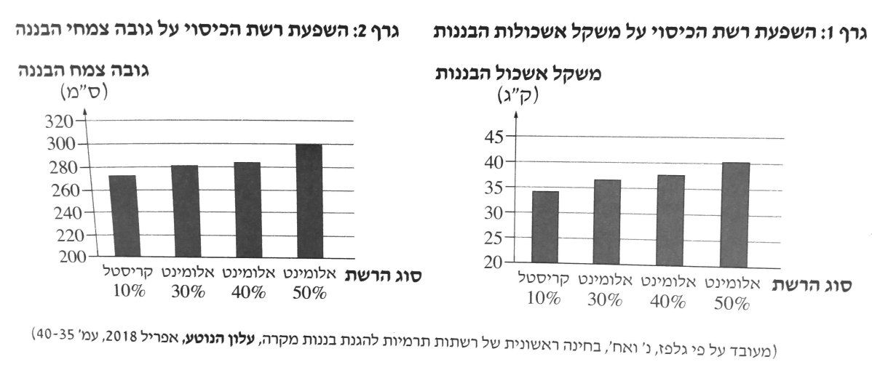
4. תארו את ההשפעה של סוג הרשת על כמות היבול שהתקבלה.
5. החוקרים מצאו שככל שההצללה הייתה גבוהה יותר כך הנזק לצמחי הבננה היה קטן יותר.
על פי ממצא זה הציעו הסבר לתוצאות בגרף 2 בתשובתכם התייחסו לתהליך הפוטוסינתזה.

- בכל אחד מארבעת הטיפולים נכללו עשרות צמחי בננה, מה החשיבות בכך?
- (התמצאות מדעית וחשיבה ביקורתית) חוקר צעיר שהתלווה לניסוי טען שיש בעיה באופן עריכת הניסוי. הוא טען כי קשה להסיק מתוצאות הניסוי האם ההשפעה על גובה הצמח ומשקל האשכול נבעה מהתכונות התרמיות של הרשתות בשלושת החלקות, או שהתוצאות נובעות מרמת ההצללה השונה שהייתה בכל אחד מהטיפולים, כמו כן הוא טען שלא ידוע אם בכלל הייתה קרה בתקופת עריכת הניסוי.
דונו בביקורתו של החוקר ותכננו ניסויים נוספים שיבדקו את:
א. השפעת ההצללה בחורף על צמיחת ויבול הבננה.
ב. השפעת רשתות תרמיות על היבול בבנות
7. הציגו דרכים נוספות מלבד כסוי ברשת להתמודדות עם השפעת הקרה על צמחים/עצי פרי. הסברו איך כל אחת מהן מסייעת לחקלאי לצמצם את הפגיעה בעצי הפרי

